

МИНОБРНАУКИРОССИИ
федеральноегосударственноеавтономноеобразовательноеучреждениевысшегообразования
«Санкт-Петербургскийгосударственныйэлектротехническийуниверситет
«ЛЭТИ» им. В.И. Ульянова (Ленина)»(СПбГЭТУ«ЛЭТИ»)
ул.ПрофессораПопова,д.5,Санкт-Петербург,197376 Телефон:(812)234-46-51;факс:(812)346-27-58;e-mail:info@etu.ru;https://etu.ru
ОКПО02068539;ОГРН1027806875381;ИНН/КПП7813045402/781301001

Факультет Электротехники и автоматики Кафедра Систем автоматического управления

ПРОЕКТ
по дисциплине
«Разработка автоматизированных систем управления на базе программируемых логических контроллеров»
на тему «Тепловой объект»

Студенты гр. 2491 |  | Булдаков Н.В.  Недовизий А.И.
Преподаватель: |  | Богданова С. М.

Санкт-Петербург
2025 г.

СОДЕРЖАНИЕ
ВВЕДЕНИЕ 3
- ОПИСАНИЕ ОБЪЕКТА АВТОМАТИЗАЦИИ И ТРЕБОВАНИЯ К СИСТЕМЕ АВТОМАТИЗАЦИИ 4
  - Описание объекта автоматизации 4
  - Требования к АСУТП 5
- РАЗРАБОТКА ПРОГРАММЫ ДЛЯ ПЛК 7
  - Метод организации входных и выходных данных 7
  - Разработка структуры программы 8
  - Разработка алгоритма решения задачи 8
  - Определение семантики и синтаксиса языка 10
  - Конфигурация технических средств 10
- РАЗРАБОТКА ЧЕЛОВЕКО–МАШИННОГО ИНТЕРФЕЙСА 13
  - Метод организации входных и выходных данных 13
  - Разработка структуры человеко–машинного интерфейса 14
ЗАКЛЮЧЕНИЕ 16
СПИСОК ИСПОЛЬЗОВАННОЙ ЛИТЕРАТУРЫ 17
ПРИЛОЖЕНИЕ 1 18
ПРИЛОЖЕНИЕ 2 21

ВВЕДЕНИЕ
Цель проекта: разработать программно-техническое решение для контроля теплового оборудования. Решение должно включать в себя программируемый логический контроллер (ПЛК) марки FASTWEL I/O, соответствующий требованиям стандарта IEC 61131-3, подключенный посредством протокола ModBus TCP/IP к SCADA-системе, обеспечивающей мониторинг и управление технологическим процессом.
Задание на проектирование: разработать систему для управления температурой нагревательного элемента. Система должна обеспечивать поддержание температуры в заданном пользователем диапазоне как в автоматическом (с работой ПИ-регулятора), так и в ручном режимах управления. Так же необходимо реализовать аварийный режим: система должна принудительно переводить процесс в безопасное состояние (аварийный стоп) и требовать обязательного квитирования аварии оператором для возобновления работы.

В процессе выполнения задания необходимо:
- Составить конфигурацию контроллера.
- Создать проект в программе CoDeSys.

- Сконфигурировать ОРС-сервер.
- Создать визуализацию в CoDeSys.

ОПИСАНИЕ ОБЪЕКТА АВТОМАТИЗАЦИИ И ТРЕБОВАНИЯ К СИСТЕМЕ АВТОМАТИЗАЦИИ

Описание объекта автоматизации
Автоматизации подлежит нагревательный элемент, чья температура играет ключевую роль в производственном процессе. Цель автоматической системы регулирования состоит в поддержании температурного режима указанного элемента в пределах от +22 до +24 градусов Цельсия. Перечень технологических операций:
Stop_mode – Аварийный останов системы.
Manual_mode – Переключение режима (0 – авто, 1 – ручной).
Heating – Ручное включение нагрева.
Cooling – Ручное включение охлаждения
В таблице 1 приведены компоненты физической панели оператора и визуализации, соответств ующие возможным технологическим операциям.

Таблица№1 - Технические операции

Технологическая операция | Соответствующий компонент  на физической панели оператора | Соответствующий  компонент на визуализации
Stop_mode | DIM717.71.7 | 
Manual_mode | DIM717.71.0 | 
Heating | DIM717.71.1 | 
Cooling | DIM717.71.2 | 

Требования к АСУТП

Датчики температуры типа ET-301 используются для контроля нагрева элемента. В нашем случае один из датчиков на стенде не работал, следовательно использовался только один датчик температуры. Его сигнал поступает на модуль аналоговых входов AIM 792 по каналу adc0.
Для вычисления реальной температуры нагревательного элемента значение сигнала каналов adc0 должно быть предварительно преобразовано согласно формуле расчёта температуры:
tempRes:=adc0*150/65535-50;
Нагрев и охлаждение термоэлемента осуществляется путем подачи широтно-модулированного (ШИМ) сигнала с модуля DIM 718. Первая половина периода сигнала соответствует интервалу отсутствия импульсов, вторая половина наличию импульсов. Для активации ШИМ-подачи также требуется включить соответствующую опцию в конфигурационных параметрах модуля.
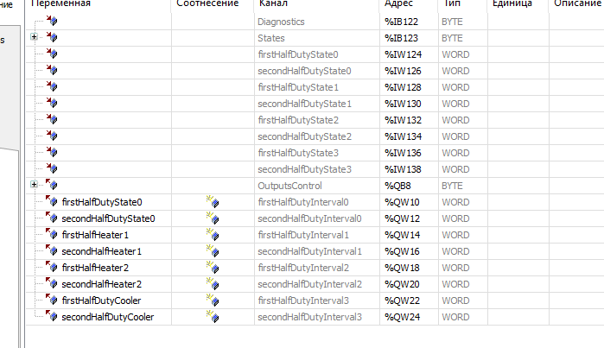

Рисунок 1 – Соотнесение входов/выходов модуля DIM 718.

РАЗРАБОТКА ПРОГРАММЫ ДЛЯ ПЛК

Метод организации входных и выходных данных
На рисунке 2 представлено объявление переменных для дальнейшей работы системы управления тепловым объектом, а также их описание.
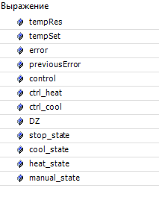
Рисунок 2 – Объявление переменных
Описание переменных:
tempRes – температура, полученная с датчика
tempSet – заданное значение температуры.
error – Ошибка (tempRes – tempSet)
previousError – Предыдущее значение ошибки.
control – Выход регулятора
ctrl_heat – сигнал управления для нагревателя
ctrl_cool – сигнал управления для кулера
DZ – переменная отвечающая за ширину мертвой зоны
Переменные с постфиксом state нужны для взаимодействия работы визуализации и стенда.

Разработка структуры программы

Структура программы управления тепловым объектом построена на основе трех основных режимов: аварийный режим, ручной режим и автоматический режим, где аварийный режим имеет наивысший приоритет и при его активации все исполнительные устройства отключаются.
В автоматическом режиме активируется контур пропорционально-дифференциального (ПД) регулирования. На каждом цикле программа вычисляет среднюю температуру по показаниям двух датчиков, рассчитывает ошибку как разность между этой средней температурой и заданной уставкой, а затем формирует управляющее воздействие:
control:= 2*error + 2*(error-previousError)
контрольное значение = 2 × ошибка + 2 × (текущая_ошибка − предыдущая_ошибка). Это управляющее воздействие преобразуется в ШИМ-сигналы для исполнительных устройств: если значение положительное, включается вентилятор охлаждения с мощностью, пропорциональной величине воздействия; если значение отрицательное или нулевое, включаются оба нагревательных элемента с мощностью, пропорциональной абсолютной величине воздействия.
В ручном режиме оператор напрямую управляет исполнительными устройствами: при команде на нагрев включаются оба нагревателя с фиксированными ШИМ-значениями, при команде на охлаждение включается вентилятор также с фиксированными ШИМ-значениями. Система также обеспечивает индикацию активных режимов (нагрев/охлаждение).

Разработка алгоритма решения задачи
Алгоритм работы программы управления тепловым объектом выполняется циклически. Программа начинается с чтения входных сигналов (режим manual_mode, аварийный сигнал stop_mode, команды ручного управления heating и cooling) и вычисления текущей температуры как среднего значения с двух датчиков.
После установки желаемой температуры вычисляется ошибка регулирования error = средняя_температура - уставка. Основная логика алгоритма определяется проверкой аварийного состояния: если кнопка аварии не нажата, программа переходит к нормальной работе. В аварийном режиме все исполнительные устройства отключаются.
Далее алгоритм разделяется по режимам управления. Если активен ручной режим, управление передается оператору: в зависимости от состояния сигналов heating и cooling формируются фиксированные ШИМ-сигналы для нагревательных элементов и вентилятора охлаждения. Если активен автоматический режим, то рассчитывается управляющее воздействие control по закону ПД-регулирования, описанного в прошлом пункте.

Определение семантики и синтаксиса языка

На рисунках 3-5 изображен код программы, который соответствует стандарту IEC 61131-3 и реализован на языке Structured Text (ST). Язык ST представляет собой универсальный текстовый язык высокого уровня, подходящий для реализации сложных алгоритмов и численного анализа. Программы на ST активно используют стандартные элементы, предусмотренные спецификациями IEC. Согласно требованиям стандарта IEC 61131-3, ключевые слова обязательно записываются заглавными буквами. Пространства и символы табуляции игнорируются компилятором и могут свободно применяться для улучшения читаемости кода.
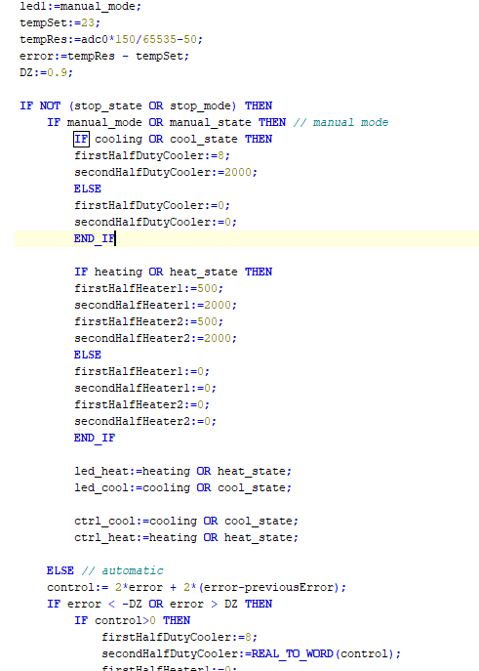
Рисунок 3 – Код программы
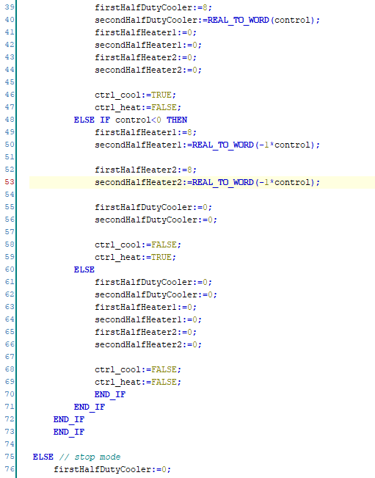
Рисунок 4 – Код программы
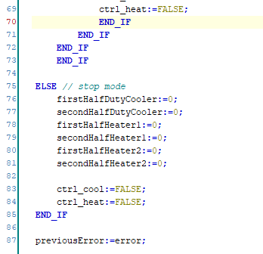
Рисунок 5 – Код программы

Конфигурация технических средств
В таблице 2 приведены описания модулей ПЛК.
Таблица №2 – Модули ПЛК

Название модуля | Позиция | Описание
AIM792 | 1 | 8-канальный модуль аналогового ввода
AIM730 | 2 | 2-канальный модуль аналогового вывода
DIM717 | 3 | 8-канальный модуль дискретного ввода
DIM764 | 4 | Универсальный модуль дискретного ввода (8каналов)
DIM716 | 5 | 2-канальный модуль дискретного вывода
DIM718 | 6 | 8-канальный модуль дискретного вывода

На рисунках 6-7 представлены конфигурации модулей входа и выхода, необходимых для реализации программы.
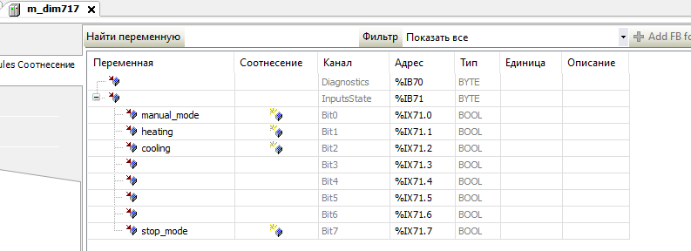
Рисунок 6 – Конфигурация модуля DIM717

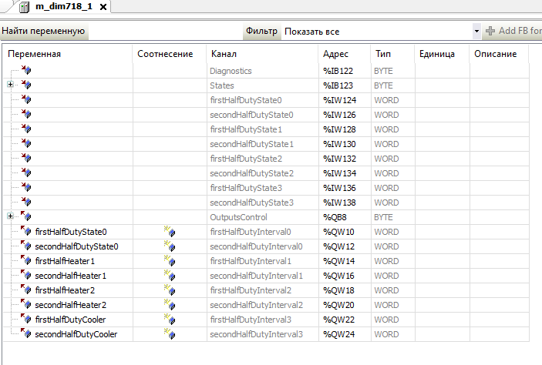
Рисунок 7 – Конфигурация модуля DIM718

РАЗРАБОТКА ЧЕЛОВЕКО–МАШИННОГО ИНТЕРФЕЙСА

Метод организации входных и выходных данных
В таблице 3 указан перечень, форма и структура представления входных и выходных данных.
Таблица №3 – Данные в конфигурации OPC сервера

Имя  переменной | Тип  переменной | Описание
tempRes | REAL | Температура элемента  для OPC - сервера
Manual_mode | BOOL | Флаг включения ручного режима.
heating | BOOL | Флаг включения нагрева.
colding | BOOL | Флаг включения охлаждения.
Stop_mode | BOOL | Флаг аварийной остановки работы программы.

На рисунке 8 представлены соотнесение выходов в сервере Modbus. На рисунке 9 представлен OPC сервер.
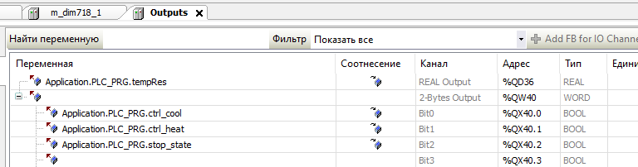
Рисунок 8 – Соотнесение выходов в сервере Modbus

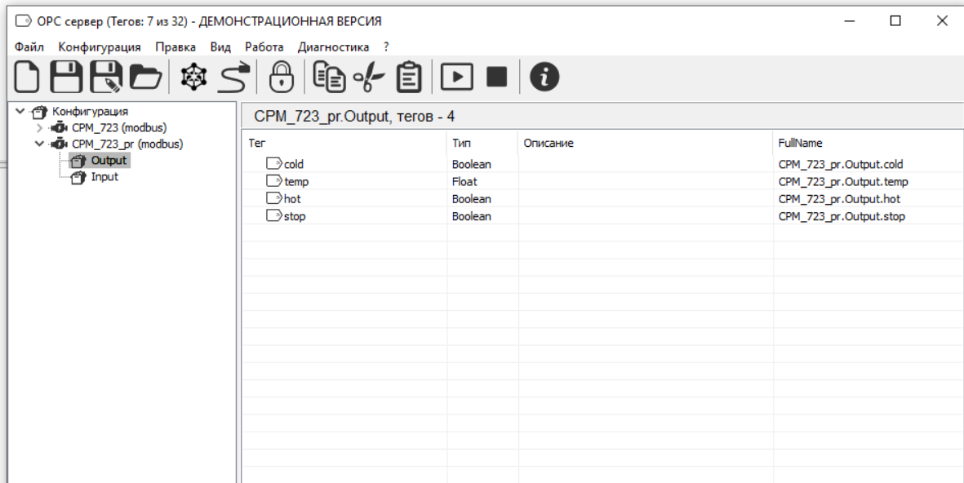
Рисунок 9 – OPC сервер

Разработка структуры человеко–машинного интерфейса
На рисунке 10 представлен внешний вид визуализированного ЧМИ. Назначение элементов управления и их связь с физическими входами описано в пункте “1.1. Описание объекта автоматизации”.
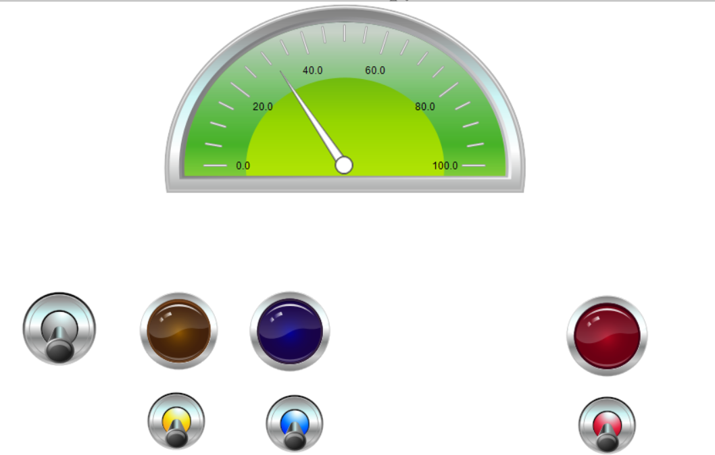
Рисунок 10 – Человеко-машинный интерфейс
На рисунках 11-14 представлены результаты работы программы:
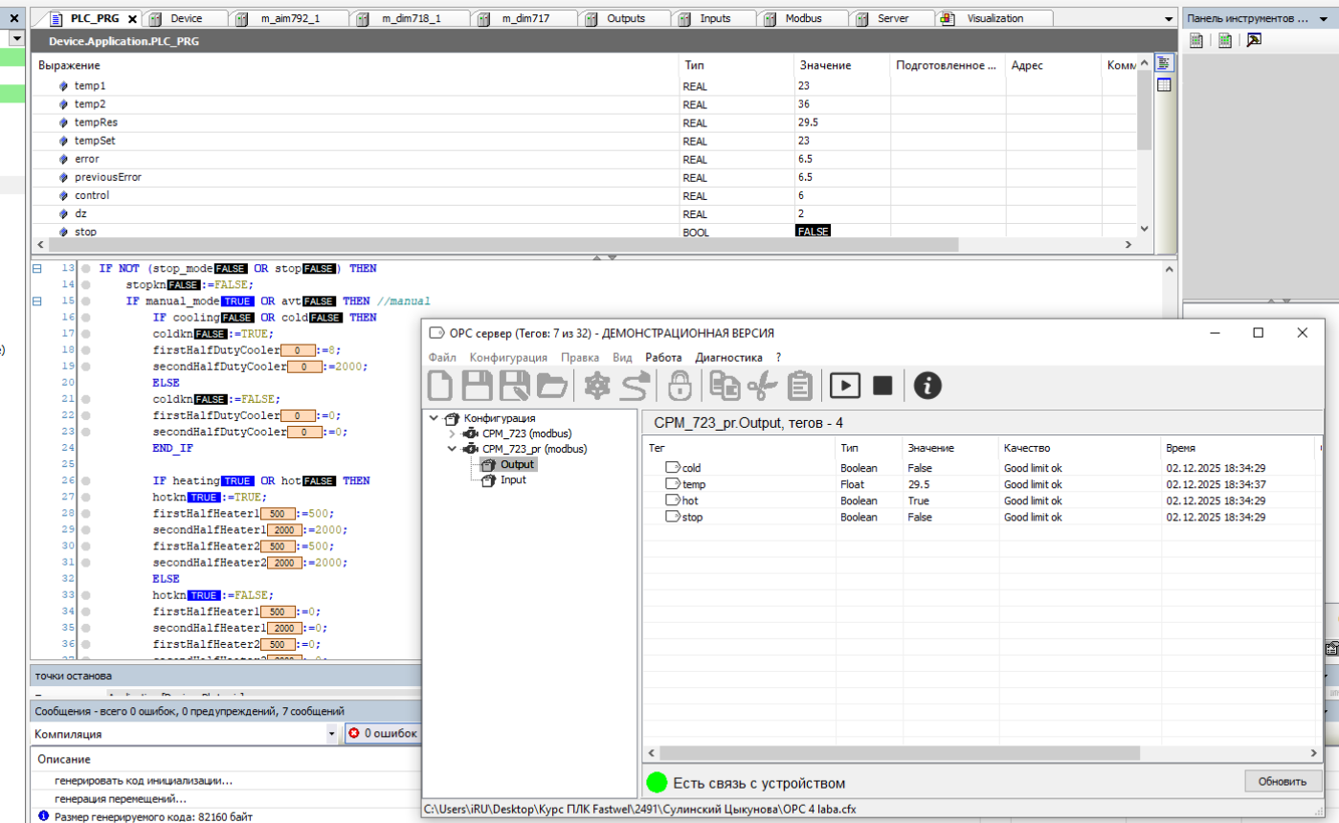
Рисунок 11 – Демонстрация ручного управления нагреванием

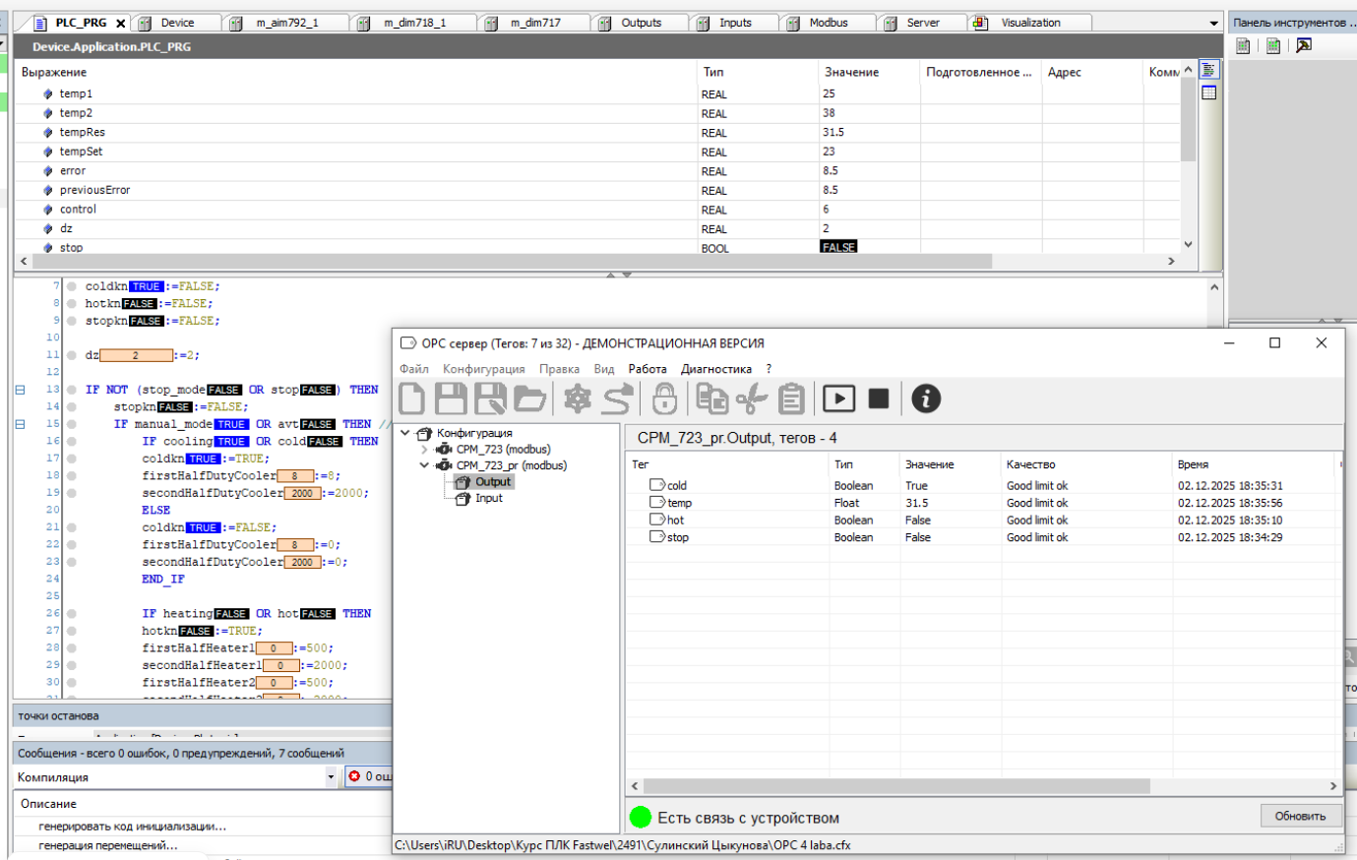
Рисунок 12 – Демонстрация ручного управления охлаждением

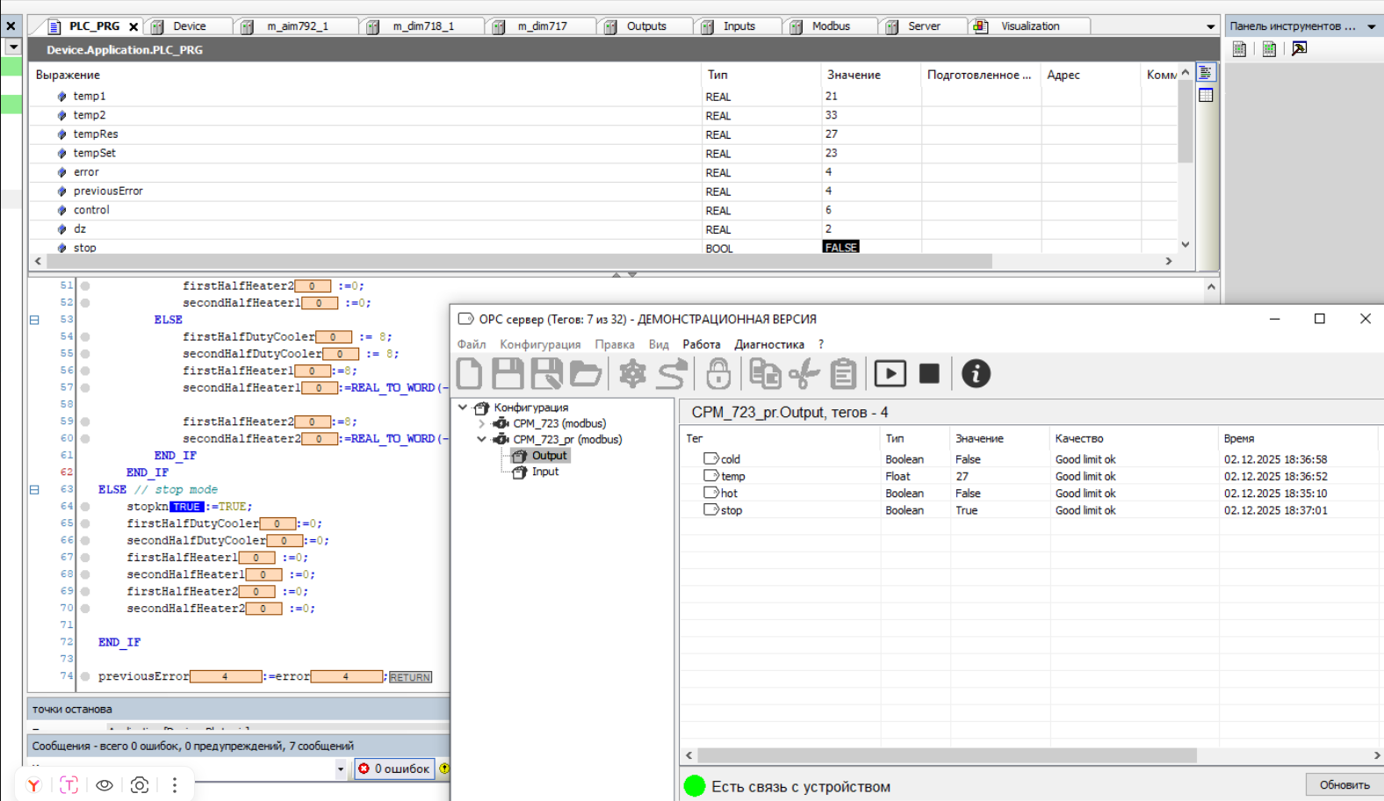
Рисунок 13 – Демонстрация работы кнопки стоп

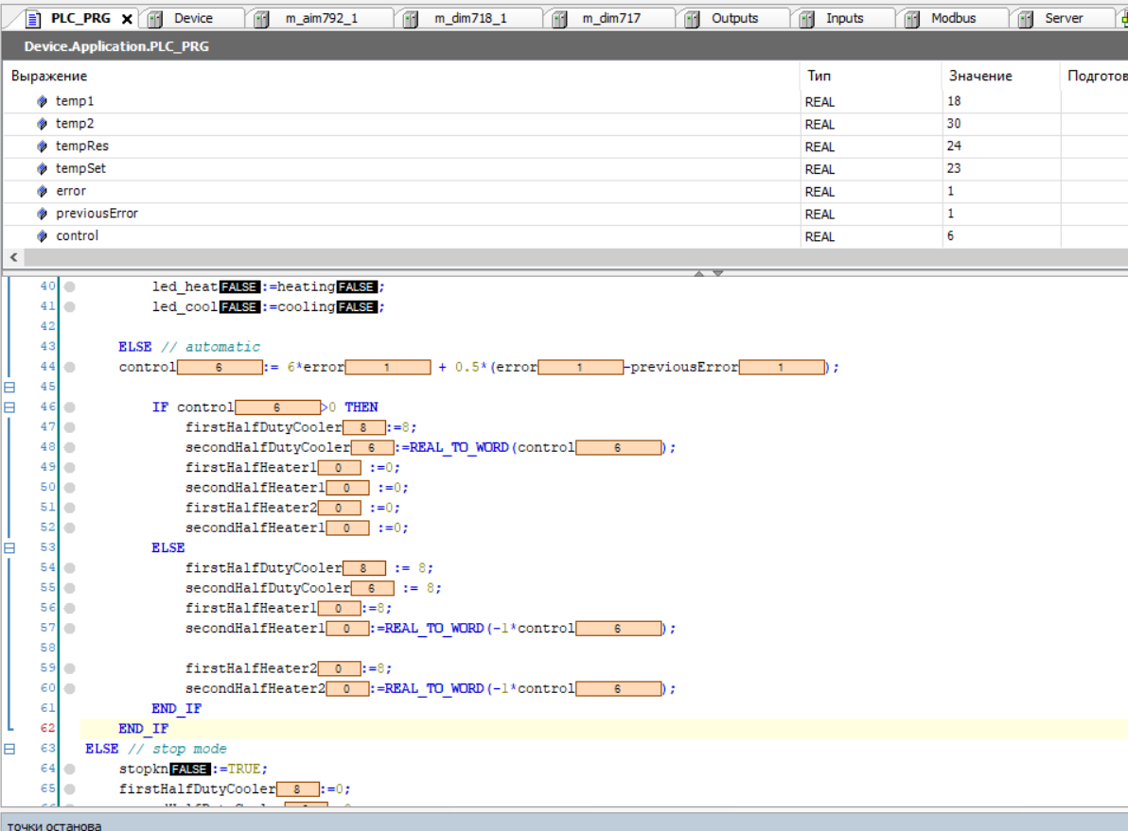
Рисунок 14 – Демонстрация работы автоматического режима
Результат работы программы при управлении системой через визуализацию представлены на рисунках 15 - 21.
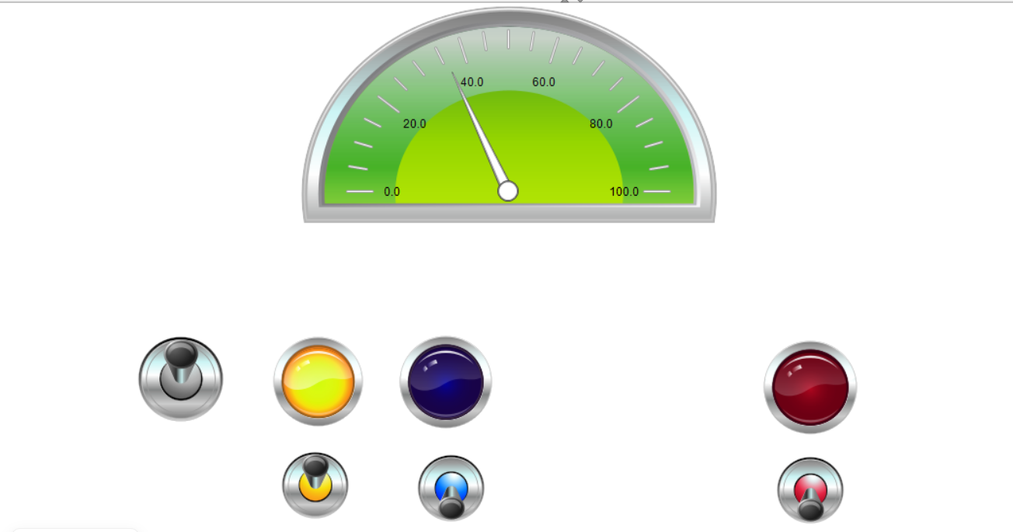
Рисунок 15 – Включение нагрева в ручном режиме через визуализацию
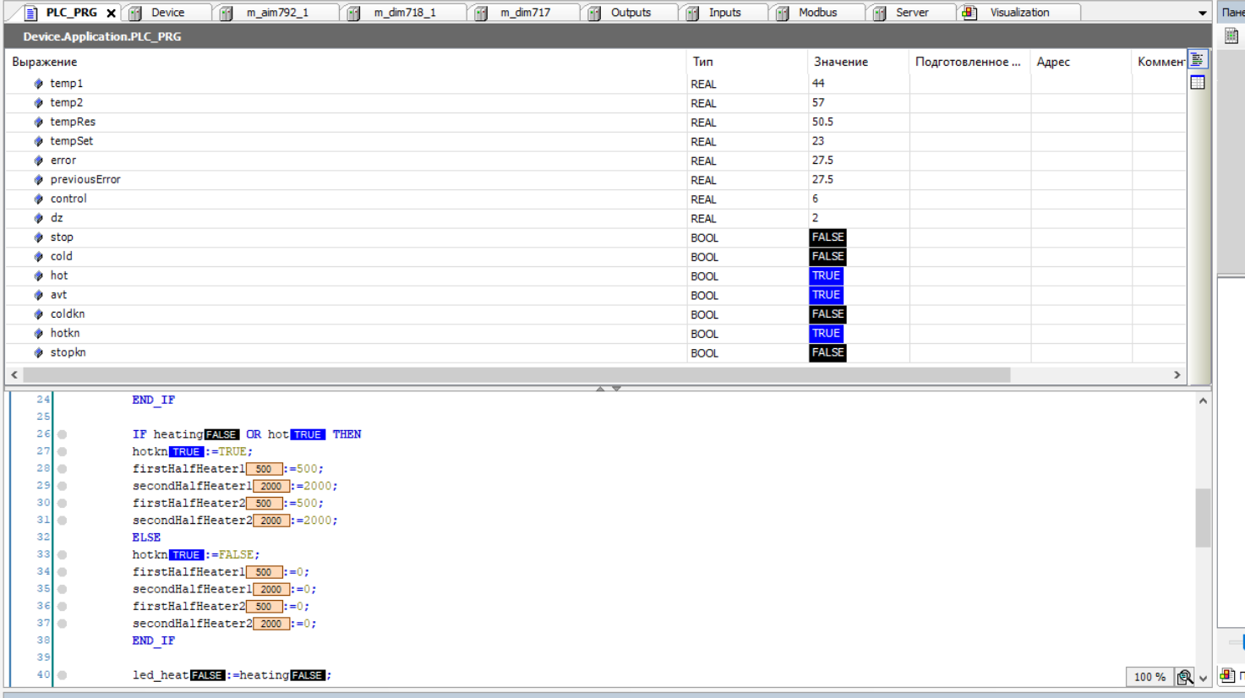
Рисунок 16 – Демонстрация нагрева в ручном режиме через визуализацию

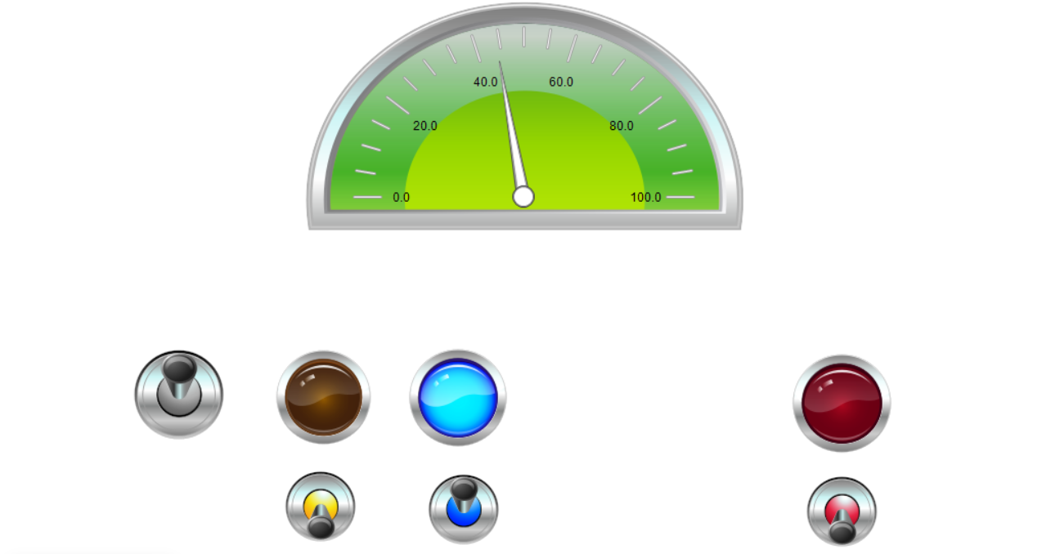
Рисунок 17 – Включение охлаждения в ручном режиме через визуализацию
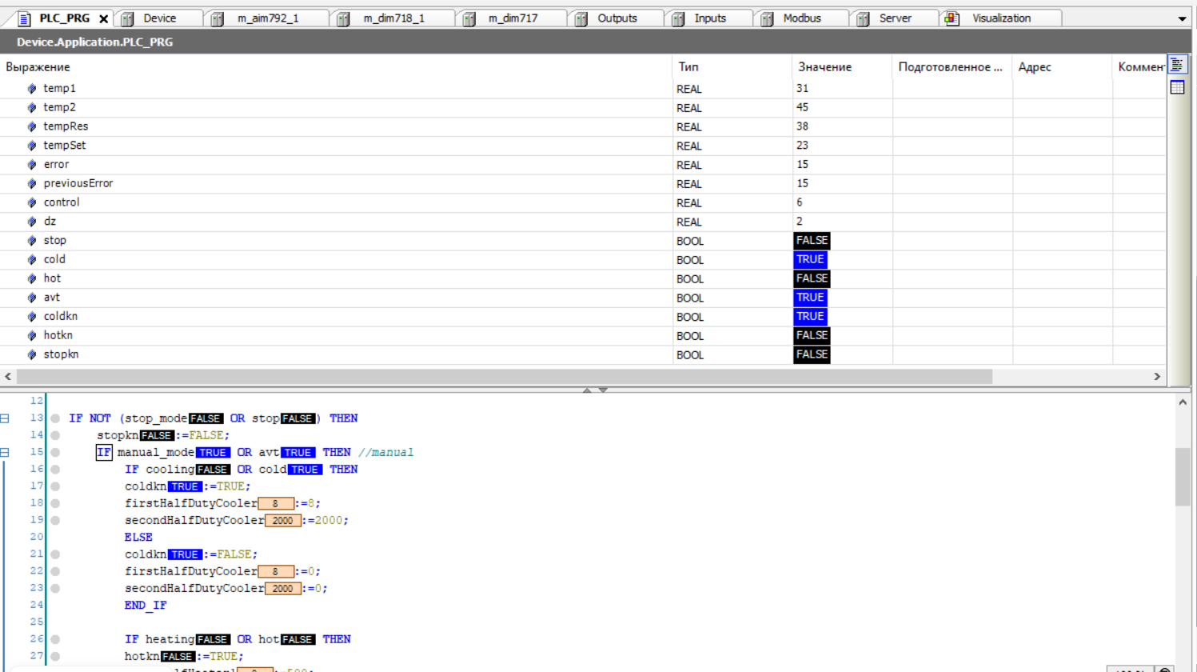

Рисунок 18 – Демонстрация охлаждения в ручном режиме через визуализацию

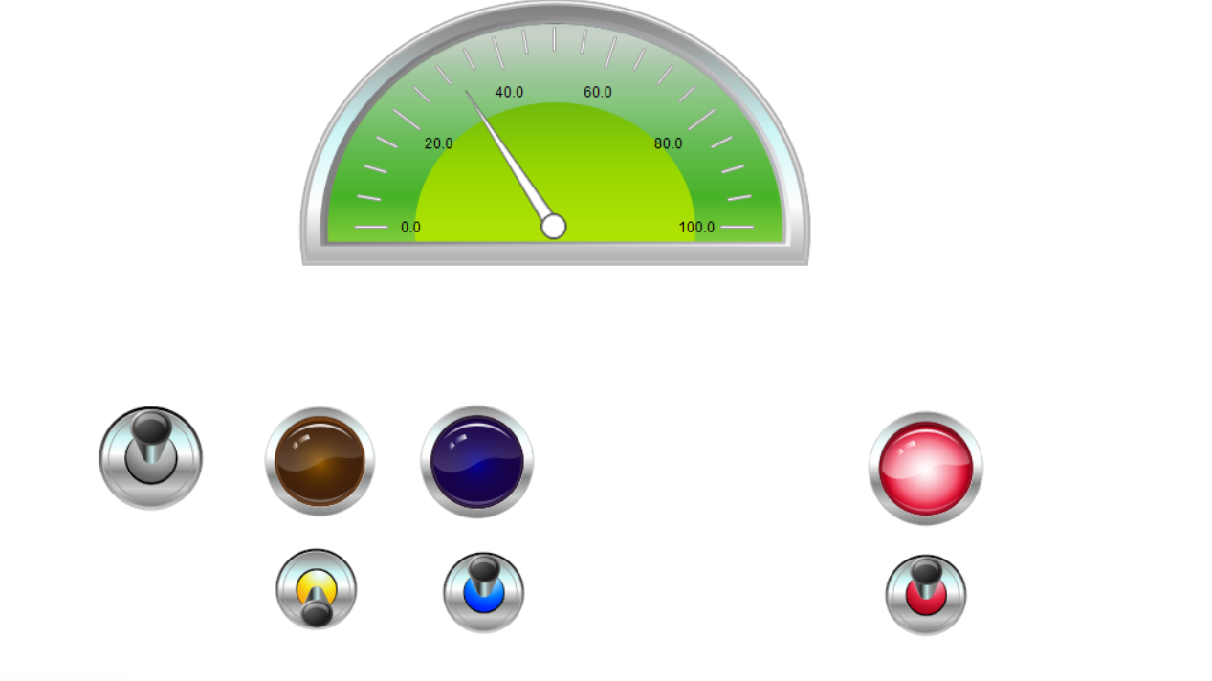

Рисунок 19 – Включение стоп режима через визуализацию

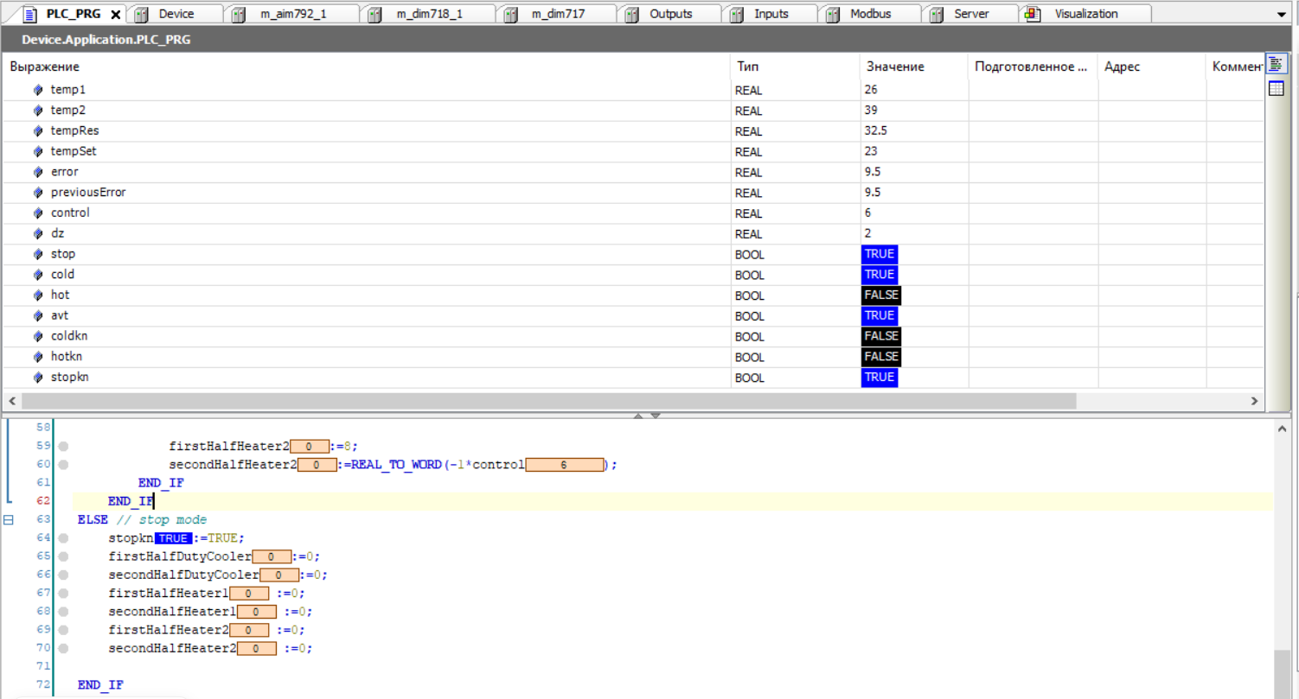

Рисунок 20 – Демонстрация стоп режима через визуализацию

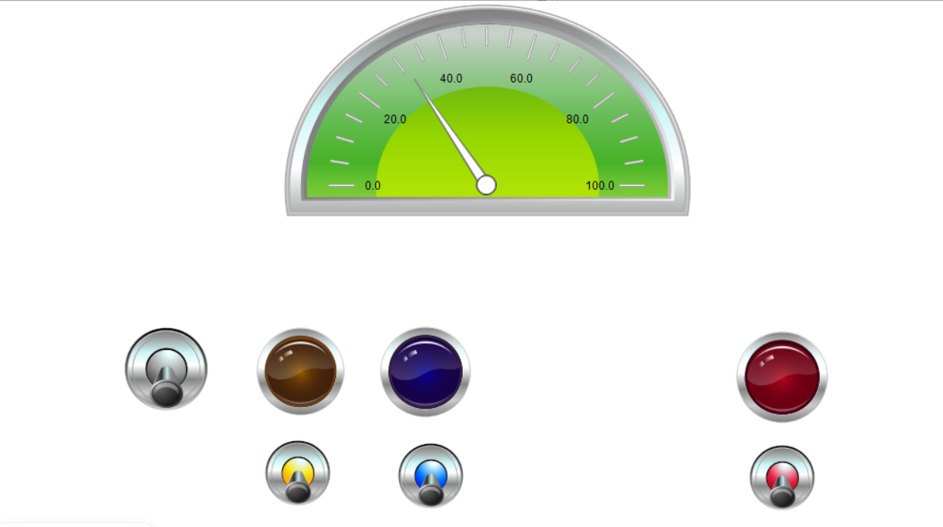

Рисунок 21 – Включение автоматического режима через визуализацию

ЗАКЛЮЧЕНИЕ

В рамках реализации проекта была внедрена автоматическая система управления, построенная на базе программируемого контроллера Fastwel I/O CPM723. Программирование осуществлялось с использованием среды разработки CoDeSys на стандартизированном языке программирования ST (соответствует спецификации IEC 61131-3).
Кроме того, для теплового оборудования была спроектирована SCADA-система, поддерживающая протокол ModBus TCP/IP, позволяющая дистанционно управлять работой контроллера, передавать управляющие команды и оперативно получать данные в режиме реального времени.
Дополнительно разработан удобный человеко-машинный интерфейс (HMI), воспроизводящий функционал операторской панели и наглядно отображающий значения температуры обоих установленных нагревателей.

СПИСОК ИСПОЛЬЗОВАННОЙ ЛИТЕРАТУРЫ
    - Филатова Е.С., Богданова С.М. РАЗРАБОТКА АВТОМАТИЗИРОВАННЫХ СИСТЕМ УПРАВЛЕНИЯ НА БАЗЕ ПЛК FASTWEL I/O CPM-723: Изд-во спбгэтФу «ЛЭТИ», 2023. 61 с.

Приложение 1
Код программы
led1:=manual_mode;
tempSet:=23;
tempRes:=adc0*150/65535-50;
error:=tempRes - tempSet;
DZ:=0.9;

IF NOT (stop_state OR stop_mode) THEN
IF manual_mode OR manual_state THEN // manual mode
IF cooling OR cool_state THEN
firstHalfDutyCooler:=8;
secondHalfDutyCooler:=2000;
ELSE
firstHalfDutyCooler:=0;
secondHalfDutyCooler:=0;
END_IF

IF heating OR heat_state THEN
firstHalfHeater1:=500;
secondHalfHeater1:=2000;
firstHalfHeater2:=500;
secondHalfHeater2:=2000;
ELSE
firstHalfHeater1:=0;
secondHalfHeater1:=0;
firstHalfHeater2:=0;
secondHalfHeater2:=0;
END_IF

led_heat:=heating OR heat_state;
led_cool:=cooling OR cool_state;

ctrl_cool:=cooling OR cool_state;
ctrl_heat:=heating OR heat_state;

ELSE // automatic
control:= 2*error + 2*(error-previousError);
IF error < -DZ OR error > DZ THEN
IF control>0 THEN
firstHalfDutyCooler:=8;
secondHalfDutyCooler:=REAL_TO_WORD(control);
firstHalfHeater1:=0;
secondHalfHeater1:=0;
firstHalfHeater2:=0;
secondHalfHeater2:=0;

ctrl_cool:=TRUE;
ctrl_heat:=FALSE;
ELSE IF control<0 THEN
firstHalfHeater1:=8;
secondHalfHeater1:=REAL_TO_WORD(-1*control);

firstHalfHeater2:=8;
secondHalfHeater2:=REAL_TO_WORD(-1*control);

firstHalfDutyCooler:=0;
secondHalfDutyCooler:=0;

ctrl_cool:=FALSE;
ctrl_heat:=TRUE;
ELSE
firstHalfDutyCooler:=0;
secondHalfDutyCooler:=0;
firstHalfHeater1:=0;
secondHalfHeater1:=0;
firstHalfHeater2:=0;
secondHalfHeater2:=0;

ctrl_cool:=FALSE;
ctrl_heat:=FALSE;
END_IF
END_IF
END_IF
END_IF

ELSE // stop mode
firstHalfDutyCooler:=0;
secondHalfDutyCooler:=0;
firstHalfHeater1:=0;
secondHalfHeater1:=0;
firstHalfHeater2:=0;
secondHalfHeater2:=0;

ctrl_cool:=FALSE;
ctrl_heat:=FALSE;
END_IF

previousError:=error;

Приложение 2
Блок схема программы
